Министерство науки и высшего образования Российской Федерации  
Пензенский государственный университет  
Кафедра вычислительная техника

**ОТЧЕТ**

по лабораторной работе №10

по дисциплине «Программно-аппаратные средства хранения и обработки данных»

на тему «Создание Web-онтологии на языке SWRL»

Выполнили:

студенты группы 22ВВП1

Беляев Д. И.

Демин М. С.

Амиров И. Р.

Приняли:

Дубинин В.Н.

Карамышева Н.С.

Пенза 2025

**Название**

Создание Web-онтологии на языке SWRL

**Цель работы**

изучение основных элементов SWRL-онтологий, освоение навыков работы в системе Protégé, разработка простой SWRL-онтологии семейных отношений.

**Ход работы:**



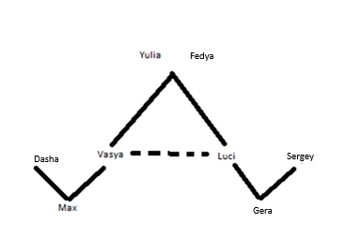

1) Создаем классы онтологии (*Classes*).

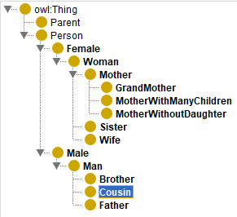

2) Создаем отношения онтологии (*Object Properties*, объектные свойства).

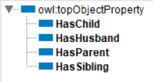

3) Создать SWRL-правила для каждого вычисляемого класса, используя встроенный редактор правил.

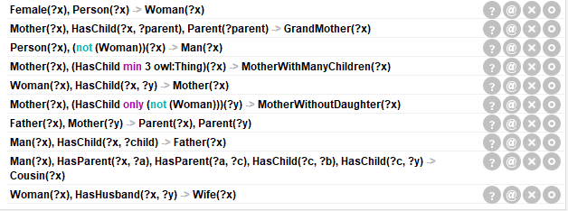

4) Просмотрели и изучили сгенерированный код *OWL*-онтологии в различных форматах (*OWL*/*XML*, *RDF*/*XML*, *OWL functional syntax*)

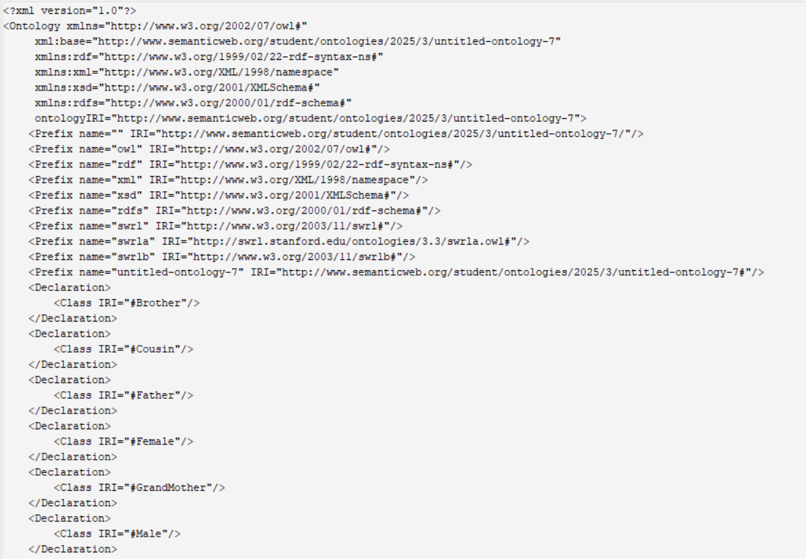

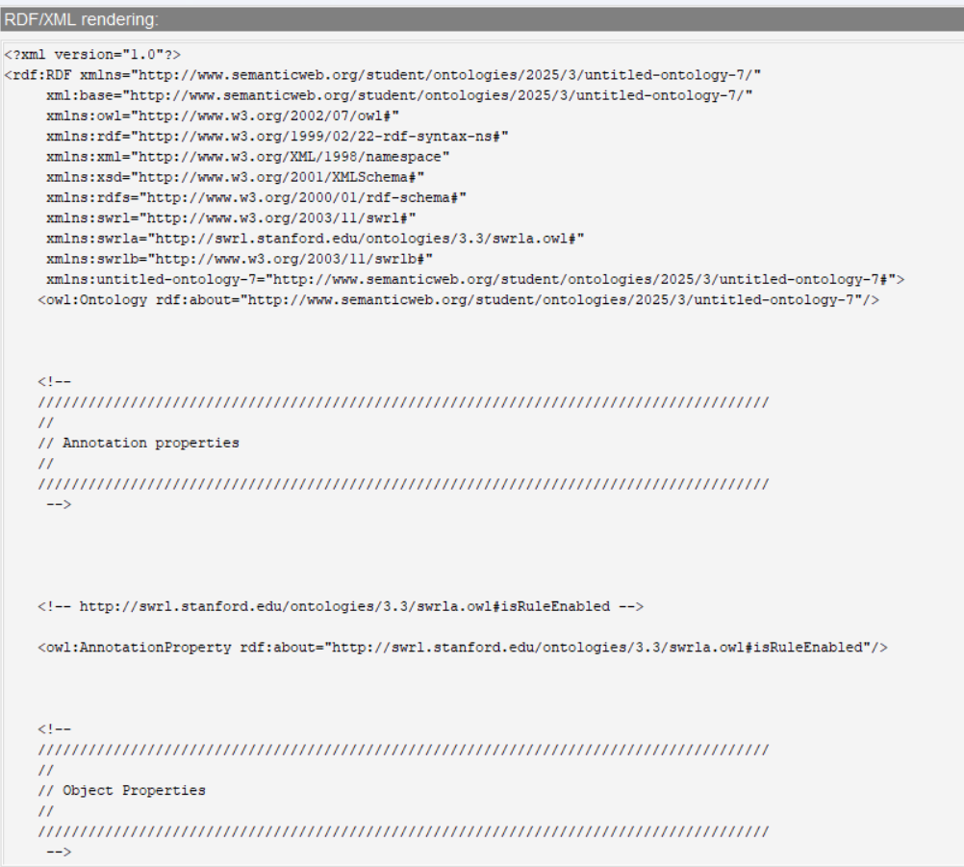

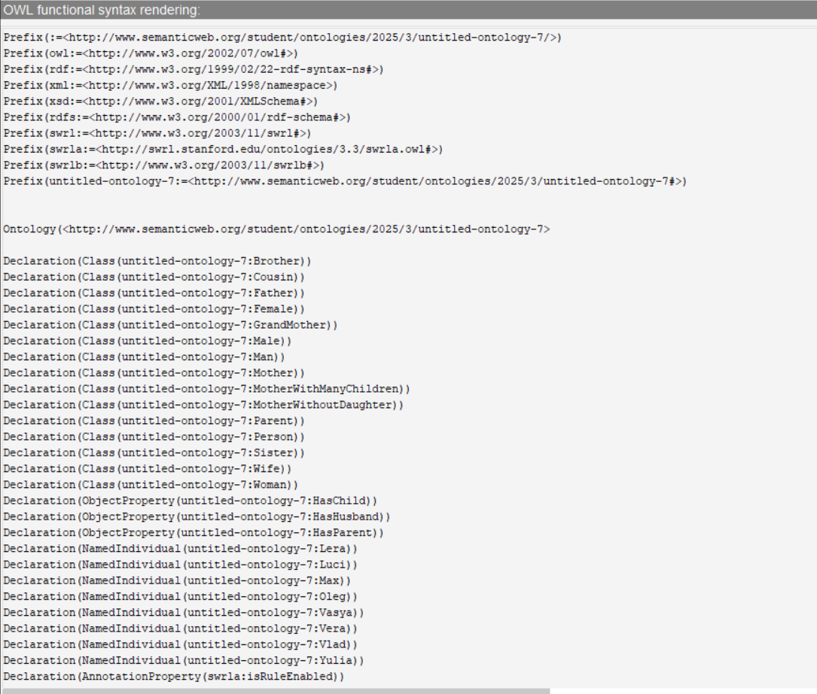

5) Сгенерировать визуальное представление онтологии, используя плагин *OntoGraf*. Для активизации данного плагина использовать цепочку меню: *Window*->*Tab*->*OntoGraf.* Построить несколько визуальных представлений: а) только на уровне классов; б) только на уровне экземпляров; в) смешанное представление, использующее классы и экземпляры.

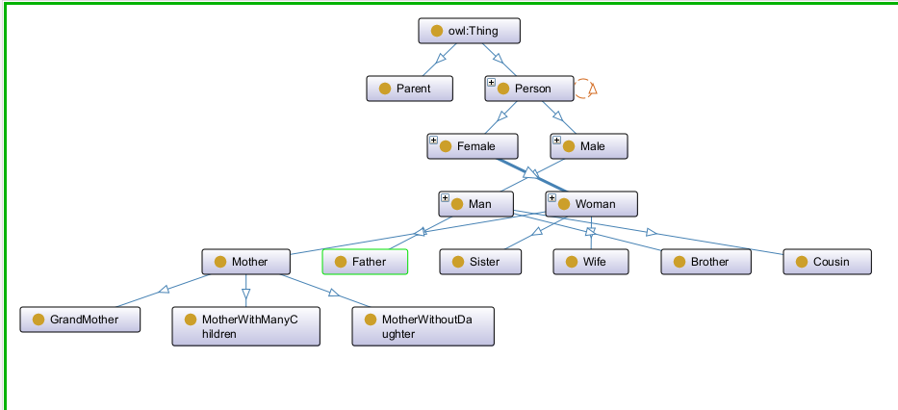

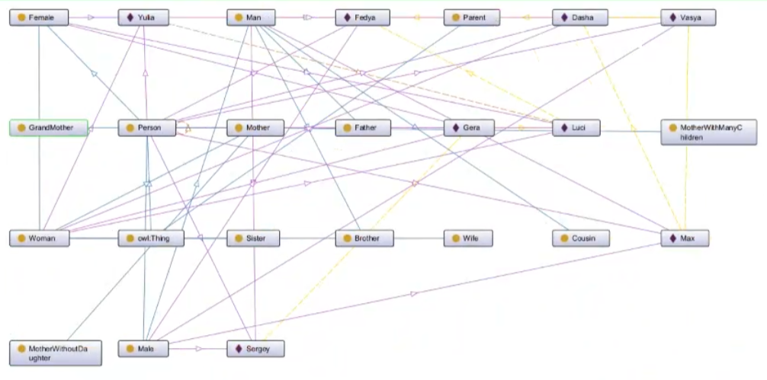

6) Сохранить разработанную онтологию на диске в формате *RDF*/*XML*.

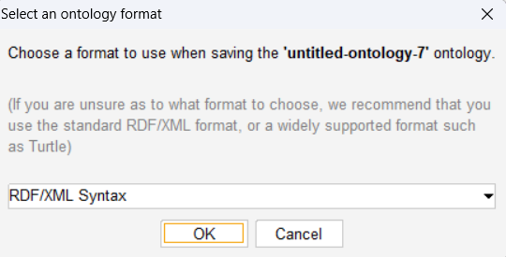

**Вывод:**

Мы изучили основные элементы OWL-онтологий, освоили навыки работы в системе Protégé, разработали простой OWL-онтологию семейных отношений